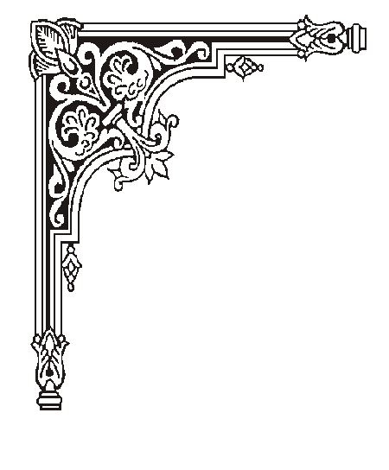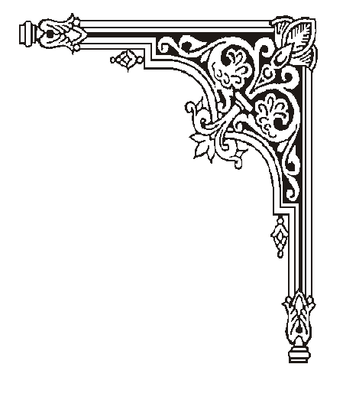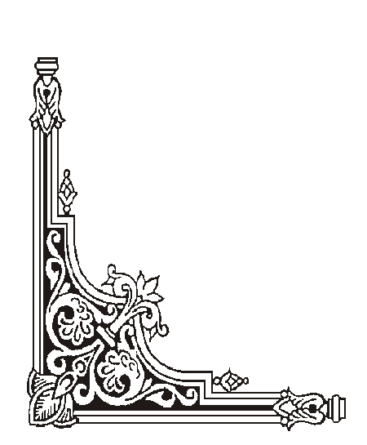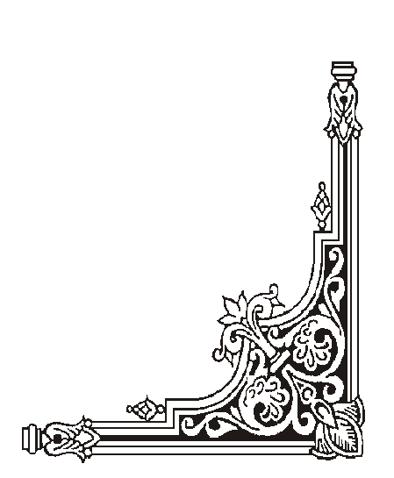

**TÂM HỖ TRỢ PHÁT TRIỂN**

**GIÁO DỤC HÒA NHẬP ĐÀ NẴNG**

**🙡🕮🙣**

KẾ HOẠCH

GIÁO DỤC CÁ NHÂN

**Họ và tên học sinh:**  NGUYỄN ĐỨC TOÀN

**Ngày sinh:**

**Địa chỉ nhà riêng: Lê Thị Tính -Thanh Khê** - Đà Nẵng

**Điện thoại:0935877078**

**Giáo viên phụ trách: TRẦN THỊ GIA UYÊN**

***Đà Nẵng, tháng 10 năm 2020***

**KẾ HOẠCH GIÁO DỤC CÁ NHÂN**

**1. Những thông tin chung**

Họ và tên trẻ: Nguyễn Đức Toàn Nam/nữ: Nam

Sinh ngày:

Học sinh lớp: Mẫu giáo

Họ tên bố:Nguyễn Văn Đức Nghề nghiệp: Viên Chức

Họ tên mẹ:Nguyến Thị Mi Rô Nghề nghiệp: Nội trợ

Địa chỉ gia đình:Lê Thị Tính-Thanh Khê-ĐN

Số điện thoại liên hệ: 0935877078

**2. Đặc điểm chính của trẻ**

* Dạng tật:Động kinh
* Khó khăn về ngôn ngữ- giao tiếp

- Trẻ có hành vi không phù hợp điển hình: kém tập trung chú ý

- Trẻ ít hợp tác.

- Trẻ thờ ơ với các hoạt động

* **Vận động thô**

Trẻ đi lại yếu.

Vận động cánh tay kém.

Trương lực cơ yếu

* **Ngôn ngữ**

Trẻ chưa có ngôn ngữ

Trẻ giao tiếp bằng cử chỉ điệu bộ.

Biết bắt chước vài động tác thể dục cấu âm đơn giản

**Vận động tinh – thích ứng**

Trẻ có thể tô nguyệch ngoạc, đổ hạt ra khỏi lọ, xếp chồng vòng nhựa lên cao.

Trẻ chưa xếp chồng 2-3 khối gỗ lên cao, thích xếp theo hàng ngang.

Trẻ bắt chước ngọ nguậy ngón tay cái.

**I. Mục tiêu dài hạn (từ tháng 10- 2020 đến tháng 12- 2020 )**

**Trẻ: Đức Toàn Người thực hiện: Trần Thị Gia Uyên**

|  |  |  |
| --- | --- | --- |
| **Lĩnh vực** | **Mục tiêu** | **Kết quả** |
| **Nhận thức** | -Chỉ đúng ảnh và thẻ tên của mình.  - Chỉ đúng các thành viên trong gia đình: ba, mẹ  - Chỉ đúng các con vật nuôi trong gia đình: con chó, con mèo,con gà.  - Chỉ đúng các loại thức uống: nước uống, sữa |  |
| **Ngôn ngữ** | - Thổi tắt nến, thổi bay giấy, thổi hạt xốp, thổi kèn, thổi đàn hơi  - Bắt chước phát âm o,a |  |
| **Vận động thô** | - Đi lên xuống cầu thang  - Cầm bóng bỏ vào rổ |  |
| **Vận động tinh** | Biết lắp vòng vào trụ |  |

|  |  |  |
| --- | --- | --- |
| **Phụ huynh** | **Giáo viên dạy trẻ** | **Phụ trách chuyên môn** |
| (Ký, ghi rõ họ tên) | (Ký, ghi rõ họ tên) | (Ký, ghi rõ họ tên) |

**1. Mục tiêu ngắn hạn ( Từ 1/10 - 31/10/ 2020)**

**Trẻ: Đức Toàn Người thực hiện: Trần Thị Gia Uyên**

**0:trẻ không thực hiện được - 1:trẻ thực hiện đc với sự trợ giúp - 2:trẻ thực hiện được**

|  |  |  |
| --- | --- | --- |
| **Lĩnh vực** | **Mục tiêu** | **Kết quả** |
| **Nhận thức** | Chỉ đúng ảnh và thẻ tên của mình. |  |
| **Ngôn ngữ** | - Thổi tắt nến  - Bắt chước phát âm” a” |  |
| **Vận động thô** | - Đi trên ván rộng |  |
| **Vận động tinh** | - Biết cách cầm bút màu |  |
| **Phối hợp tay – mắt** | - Xếp chồng 3-4 khối gỗ |  |
| **Xã hội** | - Biết vòng tay “ạ” chào cô khi đi học và ra về |  |
| **Tự phục vụ** | - Cởi quần thun |  |

|  |  |  |
| --- | --- | --- |
|  |  |  |
| **Phụ huynh** | **Giáo viên dạy trẻ** | **Phụ trách chuyên môn** |
| (Ký, ghi rõ họ tên) | (Ký, ghi rõ họ tên) | (Ký, ghi rõ họ tên) |

**1.1. HOẠT ĐỘNG GIÁO DỤC**

**(Từ ngày 1/ 10 / 2020 đến ngày 17/ 10/ 2020 )**

**Trẻ: Đức Toàn Người thực hiện: Trần Thị Gia Uyên**

|  |  |  |
| --- | --- | --- |
| **STT** | **MỤC TIÊU** | **CÁC HOẠT ĐỘNG** |
| **1** | Chỉ đúng ảnh và thẻ tên của mình. | - GV làm mẫu cho trẻ quan sát.  - GV hướng dẫn và cầm tay trẻ chỉ vào hình của trẻ  - GV yêu cầu trẻ chỉ vào hình khi nghe hỏi:ảnh con đâu/tên con đâu?  - GV hỗ trợ đến khi trẻ tự chỉ đúng ảnh và tên |
| **2** | Thổi tắt nến | - GV cho trẻ khởi động bằng cách: “chúng ta cùng hít vào- thở ra nào.”  - GV tập cho trẻ chu môi và đẩy hơi ra từ miệng  - Cho trẻ luyện tập thường xuyên  - Gv khen ngợi ,khích lệ trẻ thực hiện |
| **3** | Đi lên xuống cầu thang | - GV giới thiệu hoạt động đi lên xuống cầu thang có tay vịn  - GV làm mẫu và hướng dẫn trẻ đi lên xuống cầu thang  -Hỗ trợ đến khi nào trẻ tự thực hiện được |
| **4** | Biết cách cầm bút di màu | - GV đặt màu và giấy trên bàn  - GV hướng dẫn cách cầm bút di màu cho trẻ quan sát  - GV cầm tay trẻ thực hiện  - Trẻ tự thực hiện |
| **5** | Xếp chồng 3-4 khối gỗ | - GV đặt 4 khối gỗ lên bàn  - GV xếp chồng lần lượt 3-4 khối gỗ cho trẻ xem  - GV cầm tay trẻ xếp chồng lần lượt 3-4 khối gỗ  Hỗ trợ đến khi nào trẻ tự thực hiện được |
| **6** | Bắt chước vòng tay “ạ” chào cô khi đi học và ra về | - GV cho trẻ xem hình ảnh vòng tay “ạ” chào cô  - GV hướng dẫn cách vòng tay “ạ” chào cô  - GV cho trẻ thực hành  Hỗ trợ cho đến khi trẻ thực hiện được |
| **7** | Cởi quần thun | - GV cho trẻ xem tranh các bước cởi quần thun  - GV hướng dẫn trẻ cởi quần thun  - GV cho trẻ cởi quần có hỗ trợ cho đến khi trẻ thực hiện được. |

**1.2. HOẠT ĐỘNG GIÁO DỤC**

**(Từ ngày 19/ 10 / 2020 đến ngày 31/ 10 / 2020 )**

**Trẻ: Đức Toàn Người thực hiện: Trần Thi Gia Uyên**

|  |  |  |
| --- | --- | --- |
| **STT** | **MỤC TIÊU** | **CÁC HOẠT ĐỘNG** |
| **1** | Chỉ đúng các thành viên trong gia đình: mẹ. ba | - GV cho trẻ xem ảnh ba mẹ của trẻ  - GV hướng dẫn cho trẻ và cầm tay trẻ chỉ vào hình của mẹ/ba.  - GV yêu cầu trẻ chỉ vào hình khi nghe hỏi: “Mẹ/ba đâu?”  - GV hỗ trợ đến khi trẻ tự chỉ được vào hình của mẹ. |
| **2** | Bắt chước cử động môi miệng  Bắt chước phát âm | - GV cho trẻ khởi động bằng cách: “chúng ta cùng thi hít vào- thở ra nào.”  - Hướng dẫn trẻ cách chu môi,hả miệng,phùng má…  - GV phát âm a a a….,u u u…,ê ê ê… và yêu cầu trẻ thực hiện lại  - GV và trẻ cùng thực hiện |
| **3** | Bắt chước đi trên ván rộng | - GV thu hút sự chú ý của trẻ  - GV làm mẫu và hướng dẫn trẻ đi trên ván rộng  - GV và trẻ cùng nhau đi trên ván rộng  Hỗ trợ đến khi nào trẻ tự thực hiện được |
| **4** | Biết tô màu nguệch ngoạc (gv hỗ trợ) | - GV đặt màu và giấy trên bàn  - GV cầm bút màu tô nguệch ngoạc cho trẻ quan sát  - GV cầm tay trẻ thực hiện  - Trẻ tự thực hiện |
| **5** | Xếp chồng 3-4 khối gỗ(gv hỗ trợ) | - GV đặt 4 khối gỗ lên bàn  - GV xếp chồng lần lượt 3-4 khối gỗ cho trẻ xem  - GV cầm tay trẻ xếp chồng lần lượt 3-4 khối gỗ  Hỗ trợ đến khi nào trẻ tự thực hiện được |
| **6** | Bắt chước vòng tay “ạ” chào cô khi đi học và ra về | - GV cho trẻ xem hình ảnh vòng tay “ạ” chào cô  - GV hướng dẫn cách vòng tay “ạ” chào cô  - GV cho trẻ thực hành  Hỗ trợ cho đến khi trẻ thực hiện được |
| **7** | Cởi quần thun(gv hỗ trợ) | - GV làm mẫu cởi quần thun cho trẻ  - GV hướng dẫn trẻ cởi quần thun  - GV cho trẻ cởi quần có hỗ trợ cho đến khi trẻ thực hiện được. |

**2. Mục tiêu ngắn hạn ( tháng 11/ 2020)**

**Trẻ: Đức Toàn Người thực hiện: Trần Thị Gia Uyên**

**0:trẻ không thực hiện được - 1:trẻ thực hiện đc với sự trợ giúp - 2:trẻ thực hiện được**

|  |  |  |
| --- | --- | --- |
| **Lĩnh vực** | **Mục tiêu** | **Kết quả** |
| **Nhận thức** | - Chỉ đúng các loại quả: cam, chuối. |  |
| **Ngôn ngữ** | - Thổi bay giấy  - Bắt chước phát âm a…u…e |  |
| **Vận động thô** | - Bắt chước bước lên xuống một khối. |  |
| **Vận động tinh** | - Biết tô màu nguệch ngoạc |  |
| **Phối hợp tay – mắt** | - Xếp hình 2 mảnh |  |
| **Xã hội** | - Biết vòng tay “ạ” chào cô khi đi học và ra về |  |
| **Tự phục vụ** | - Chỉ đúng hình ảnh khi muốn đi vệ sinh |  |

|  |  |  |
| --- | --- | --- |
| **Phụ huynh** | **Giáo viên dạy trẻ** | **Phụ trách chuyên môn** |
| (Ký, ghi rõ họ tên) | (Ký, ghi rõ họ tên) | (Ký, ghi rõ họ tên) |

**2.1. HOẠT ĐỘNG GIÁO DỤC**

**(Từ ngày 1/ 11 / 2020 đến ngày 13 / 11 / 2020 )**

**Trẻ: Đức Toàn Người thực hiện: Trần Thị Gia Uyên**

|  |  |  |
| --- | --- | --- |
| **STT** | **MỤC TIÊU** | **CÁC HOẠT ĐỘNG** |
| **1** | Chỉ đúng các loại quả: cam, chuối | - GV chỉ các loại quả: cam, chuối qua tranh ảnh cho trẻ quan sát  - GV hướng dẫn cho trẻ và cầm tay trẻ chỉ vào hình quả cam và quả chuối.  - GV yêu cầu trẻ chỉ vào hình khi nghe hỏi: “Quả cam đâu?”; “Quả chuối đâu?”  - GV hỗ trợ đến khi trẻ tự chỉ được vào hình quả cam hoặc quả chuối |
| **2** | Thổi bay được giấy | - GV cho trẻ khởi động bằng cách: “chúng ta cùng hít vào- thở ra nào.”  - GV để giấy xé nhỏ trước mặt trẻ và giới thiệu cho trẻ bây giờ chúng ta cùng thổi nào  - GV luyện cho trẻ chu môi  - GV hướng dẫn làm mẫu  - GV yêu cầu trẻ: “con làm giống cô” |
| **3** | Bắt chước bước lên xuống một khối | - GV thu hút sự chú ý của trẻ  - GV làm mẫu và hướng dẫn trẻ bước lên xuống một khối  - GV và trẻ cùng nhau bước lên xuống một khối  Hỗ trợ đến khi nào trẻ tự thực hiện được |
| **4** | Biết tô màu nguệch ngoạc | - GV đặt màu và giấy trên bàn  - GV cầm bút màu tô nguệch ngoạc cho trẻ quan sát  - GV cầm tay trẻ thực hiện  - Trẻ tự thực hiện |
| **5** | Xếp hình 2 mảnh | - GV đặt 2 mảnh của hình lên bàn  - GV xếp 2 mảnh thành 1 hình cho trẻ xem  - GV cầm tay trẻ xếp 2 mảnh thành 1 hình như mẫu  Hỗ trợ đến khi nào trẻ tự thực hiện được |
| **6** | Bắt chước vòng tay “ạ” chào cô khi đi học và ra về | - GV cho trẻ xem hình ảnh vòng tay “ạ” chào cô  - GV hướng dẫn cách vòng tay “ạ” chào cô  - GV cho trẻ thực hành  Hỗ trợ cho đến khi trẻ thực hiện được |
| **7** | Chỉ đúng hình ảnh khi muốn đi vệ sinh | - GV treo bảng hoạt động có các hình ảnh minh họa  - GV hướng dẫn trẻ chỉ vào hình ảnh đi vệ sinh.  - GV làm mẫu  - Trẻ quan sát làm theo  Hỗ trợ cho đến khi trẻ thực hiện được |

**2.2. HOẠT ĐỘNG GIÁO DỤC**

**(Từ ngày 16/ 11/ 2020 đến ngày 31/ 11/ 2020 )**

**Trẻ: Đức Toàn Người thực hiện: Trần Thị Gia Uyên**

|  |  |  |
| --- | --- | --- |
| **STT** | **MỤC TIÊU** | **CÁC HOẠT ĐỘNG** |
| **1** | Chỉ đúng các loại quả: cam, chuối | - GV chỉ các loại quả: cam, chuối qua tranh ảnh cho trẻ quan sát  - GV hướng dẫn cho trẻ và cầm tay trẻ chỉ vào hình quả cam và quả chuối.  - GV yêu cầu trẻ chỉ vào hình khi nghe hỏi: “Quả cam đâu?”; “Quả chuối đâu?”  - GV hỗ trợ đến khi trẻ tự chỉ được vào hình quả cam hoặc quả chuối |
| **2** | Bắt chước phát âm | - GV cho trẻ khởi động bằng cách: “chúng ta cùng thi hít vào- thở ra nào.”  - GV phát âm aaa, uuu cho trẻ nghe  - GV và trẻ cùng thực hiện |
| **3** | Bắt chước bước lên xuống một khối | - GV thu hút sự chú ý của trẻ  - GV làm mẫu và hướng dẫn trẻ bước lên xuống một khối  - GV và trẻ cùng nhau bước lên xuống một khối  Hỗ trợ đến khi nào trẻ tự thực hiện được |
| **4** | Biết tô màu nguệch ngoạc (hỗ trợ giảm dần) | - GV đặt màu và giấy trên bàn  - GV cầm bút màu tô nguệch ngoạc cho trẻ quan sát  - GV cầm tay trẻ thực hiện  - Trẻ tự thực hiện |
| **5** | Xếp hình 3 mảnh(cầm tay chỉ việc) | - GV đặt 3 mảnh của hình lên bàn  - GV xếp 3 mảnh thành 1 hình cho trẻ xem  - GV cầm tay trẻ xếp 3 mảnh thành 1 hình như mẫu  Hỗ trợ đến khi nào trẻ tự thực hiện được |
| **6** | Bắt chước vòng tay “ạ” chào cô khi đi học và ra về | - GV cho trẻ xem hình ảnh vòng tay “ạ” chào cô  - GV hướng dẫn cách vòng tay “ạ” chào cô  - GV cho trẻ thực hành  Hỗ trợ cho đến khi trẻ thực hiện được |
| **7** | Chỉ đúng hình ảnh khi muốn đi vệ sinh | - GV treo bảng hoạt động có các hình ảnh minh họa  - GV hướng dẫn trẻ chỉ vào hình ảnh đi vệ sinh.  - GV làm mẫu  - Trẻ quan sát làm theo  Hỗ trợ cho đến khi trẻ thực hiện được |